linha horizontal

**Go Horse**

Rua, Digital

Londrina, Paraná,  
(43) 2560-2560

Travel System

**14 de setembro de 2020**

# VISÃO GERAL

Este projeto tem por intenção estar atendendo a necessidade de uma pequena empresa, que presta serviços turísticos, com venda de pacotes com transporte e hospedagem incluídos, para diversos destinos. Com essa intenção, será desenvolvido um software para controle, tanto dos passageiros, empresas que prestam serviços, e dos pacotes de viagens que serão divulgados e vendidos.

# GLOSSÁRIO

RN - Regra de Negócio

RF - Regra de Funcionalidade

DER - Diagrama de Entidade e Relacionamento

Mockup - Representação gráfica representando o esboço de como poderá ser a tela de utilização.

# OBJETIVOS

1. Documentar os requisitos do sistema, de forma a fácil implementação.
2. Implementar o sistema de viagens.

# Diagrama de Caso de Uso

## Apresentação

Este tópico, tem por objetivo, estar apresentando o caso de uso completo do sistema, para que se tenha uma visão completa do software a ser implementado.

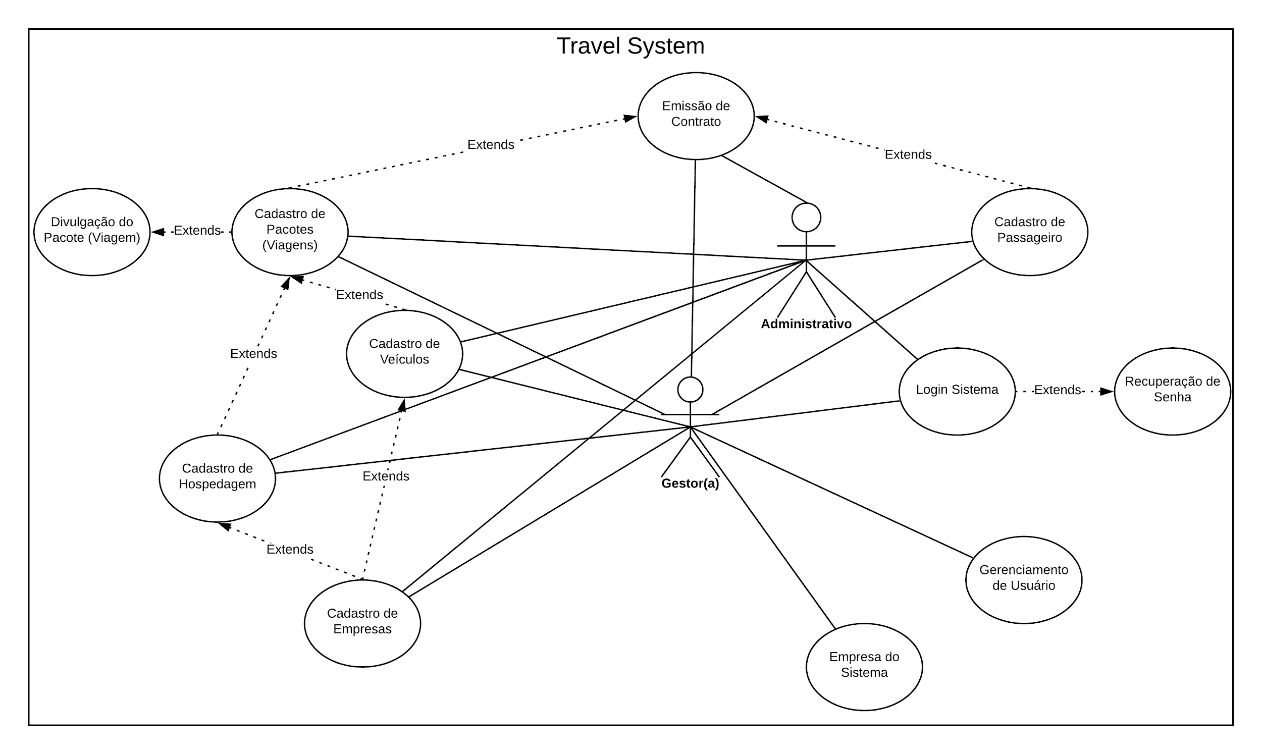

# Regras de Negócio

## Apresentação

Este tópico, tem por objetivo, estar apresentando os casos de uso, separadamente, segmentados por sua regra de negócio, e em seguida as funcionalidades que podem conter nela, deixando explícito os campos que nela pode conter.

### **RN01 - Login de Sistema**

Caso de Uso:

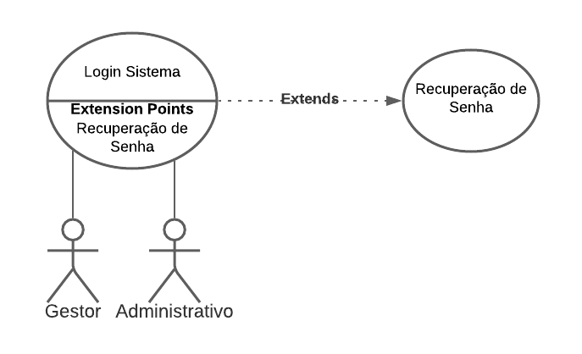

RF01 - Login

Descrição:

Regra de negócio: o usuário deverá efetuar login no sistema, autenticando com seu e-mail e senha, permitindo uma sessão com tempo limite de 15 minutos. Somente usuários ativos poderão efetuar login no sistema.

Campos:

* Email: (Obrigatório)
* Senha: (Obrigatório)

RF02 - Recuperação de Senha

Descrição: O sistema deverá permitir que o usuário possa recuperar a sua senha de acesso ao sistema, informando o seu e-mail que está cadastrado no sistema, e receber um link no e-mail para que seja redirecionado para uma página e criar uma nova senha. Após efetuar a troca de senha corretamente, informar o usuário que a senha foi alterado com sucesso, e redireciona-lo para a página de login.

Campos:

* Email cadastrado: (Obrigatório)

Após clicar no link de redefinição que será enviado no e-mail:

* Nova senha: (Obrigatório)
* Confirmar nova senha: (Obrigatório)

RF03 - Logout do sistema

Descrição: O sistema deverá permitir que o usuário que esteja logado, efetue a saída do sistema (Logout), desabilitando a sessão daquele usuário. Pode ser representado por um botão de “Sair” no sistema.

Campos:

* Botão Sair (deverá estar disponível em todas as telas do sistema)

### **RN02 - Cadastro de Empresa do Sistema**

Caso de Uso:

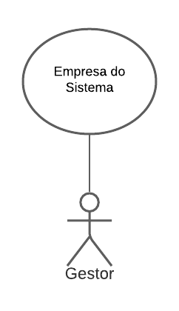

RF04 - Cadastro empresa do Sistema

Descrição: O sistema deverá possuir forma de cadastrar a empresa que irá ser responsável pelos pacotes de viagens oferecidos, bem como das informações que irá existir nos contratos emitidos. Também servirá para vincular os usuários que poderão operar o sistema em nome da referida empresa. Somente o perfil Gestor poderá realizar o cadastro da empresa do sistema.

Campos:

* CNPJ (Obrigatório)
* Razão Social (Obrigatório)
* Nome Fantasia (Obrigatório)
* CEP (Obrigatório)
* Endereço Completo (Obrigatório)
* Cidade (Obrigatório)
* Estado (Obrigatório)
* Telefone: (Obrigatório)
* Celular:
* Email:
* Sócios responsáveis (Permitir cadastrar dois responsáveis)
  + Nome: (Obrigatório)
  + CPF: (Obrigatório)
  + RG: (Obrigatório)
  + CEP: (Obrigatório)
  + Endereço Completo: (Obrigatório)
  + Cidade: (Obrigatório)
  + Estado: (Obrigatório)
  + Telefone: (Obrigatório)
  + Celular:
  + Email:
* Dados bancários (Permitir cadastrar mais de um dado bancário)
  + Banco (Obrigatório)
  + Agência (Obrigatório)
  + Conta (Obrigatório)
  + Dígito (Obrigatório)
  + Operação

RF05 - Atualização empresa do Sistema

Descrição: Poderá realizar a atualização de dados cadastrais da empresa do sistema, onde somente o campo CNPJ não poderá ser alterado.

Campos atualizáveis:

* Razão Social:
* Nome Fantasia:
* CEP:
* Endereço Completo:
* Cidade:
* Estado:
* Telefone:
* Celular:
* Email:
* Sócios responsáveis
  + Nome:
  + CPF:
  + RG:
  + CEP:
  + Endereço Completo:
  + Cidade:
  + Estado:
  + Telefone:
  + Celular:
  + Email:
* Dados bancários
  + Banco
  + Agência
  + Conta
  + Dígito
  + Operação

### **RN03 - Gerenciamento de Usuário**

Caso de uso:

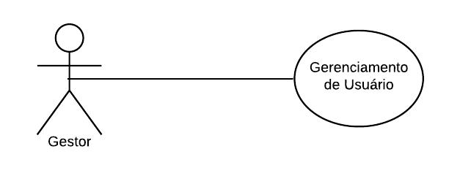

RF06 - Cadastro do Usuário

Descrição: O perfil gestor deverá conseguir realizar o cadastro de novos usuários no sistema.

Campos:

* CPF: (Obrigatório)
* Nome Pessoa: (Obrigatório)
* Sobrenome: (Obrigatório)
* Telefone:
* Telefone Celular: (Obrigatório)
* Email: (Obrigatório)
* Data de Nascimento:
* Selecionar Empresa Sistema: (Obrigatório)
* Tipo de Usuário: (Obrigatório)
* Senha: (Obrigatório)
* Confirmar senha: (Obrigatório)
* Ativo/Inativo: (Obrigatório)

RF07 - Atualização de Usuário

Descrição: O gestor deverá conseguir atualizar os dados de um usuário cadastrado, somente o perfil gestor deverá realizar esta operação.

Campos:

* Nome Pessoa:
* Sobrenome:
* Telefone:
* Telefone Celular:
* Email:
* Data de Nascimento:
* Selecionar Empresa Sistema:
* Tipo de Usuário:
* Senha:
* Confirmar senha:
* Ativo/Inativo:

RF08 - Ativar/Desativar Usuário

Descrição: O perfil gestor deverá conseguir ativar ou desativar os usuários do sistema sempre que necessário, somente o perfil gestor deverá realizar esta operação.

Campos:

* Ativo/Inativo: (Obrigatório)

RF09 - Listagem de Usuário

Descrição: O perfil gestor deverá conseguir listar todos os usuários, podendo filtrar, seja por nome, CPF, empresa ou tipo de usuário. Somente o perfil gestor deverá realizar esta operação.

Campos:

* Nome:
* CPF:
* Empresa:
* Tipo de Usuário:
* Ativo:

### **RN04 - Cadastro de Empresa / Hospedagem / Veículos**

Caso de uso :

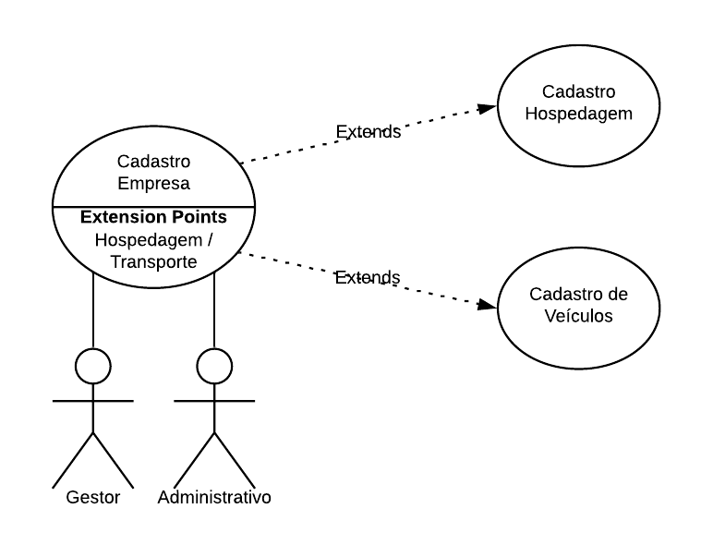

RF010 - Cadastro de Empresa

Descrição : O sistema deverá realizar cadastro de empresas de locação de veículos para transporte de pessoas e de hospedagem. Cadastrar pessoas, verificando se a mesma atuará no ramo de hospedagem de pessoas ou será uma empresa de locação de veículos. Para o caso de hospedagem poderá ser também uma pessoa física, enquanto se for uma empresa de locação de veículos, somente permitir pessoa jurídica. O sistema deve permitir que uma única empresa possa desempenhar os dois papéis, hospedagem e transporte.

Campos:

* Escolher CPF ou CNPJ
* CPF / CNPJ (Obrigatório)
* Nome / Razão Social (Obrigatório)
* Sobrenome / Nome Fantasia (Obrigatório)
* Data Nascimento / Data de abertura (Obrigatório)
* CEP (Obrigatório)
* Endereço (Obrigatório)
* Número (Obrigatório)
* Complemento
* Bairro (Obrigatório)
* Cidade (Obrigatório)
* Estado (Obrigatório)
* Telefone Fixo
* Telefone Celular (Obrigatório)
* Email (Obrigatório)
* Campos de hospedagem: (Permitir cadastrar mais de 1 hospedagem por empresa)
  + Tipo Hospedagem (Casa, Apartamento, Pousada, Hotel)
  + Registro ministério turismo
  + Quant pessoas possíveis no local
  + Descrição do Local
  + CEP (Obrigatório)
  + Endereço (Obrigatório)
  + Número (Obrigatório)
  + Complemento
  + Bairro (Obrigatório)
  + Cidade (Obrigatório)
  + Estado (Obrigatório)
* Campos de transporte: (Permitir cadastrar mais de 1 transporte por empresa)
  + Tipo de veículo (Van, Micro Ônibus, Ônibus)
  + Nome veículo
  + Fabricante
  + Modelo
  + Número de assentos
  + Tipo assento (Leito, Convencional, Leito Cama)
  + Banheiro (Sim/Não)
  + Acessibilidade (Sim/Não)
  + RNTRC
  + Descrição do veículo

RF011 - Atualização de Empresa

Descrição: O sistema deverá permitir a atualização dos dados cadastrais das empresas, bem como permitir incluir mais veículos e locais de hospedagem. Não poderá ser modificado a opção de escolher CPF ou CNPJ, e alterar o campo de CPF / CNPJ.

Campos:

* Nome / Razão Social
* Sobrenome / Nome Fantasia
* Data Nascimento / Data de abertura
* CEP
* Endereço
* Número
* Complemento
* Bairro
* Cidade
* Estado
* Telefone Fixo
* Telefone Celular
* Email
* Campos de hospedagem: (Permitir cadastrar e editar mais de 1 hospedagem por empresa)
  + Tipo Hospedagem (Casa, Apartamento, Pousada, Hotel)
  + Registro ministério turismo
  + Quant pessoas possíveis no local
  + Descrição do Local
  + CEP
  + Endereço
  + Número
  + Complemento
  + Bairro
  + Cidade
  + Estado
* Campos de transporte: (Permitir cadastrar e editar mais de 1 transporte por empresa)
  + Tipo de veículo (Van, Micro Ônibus, Ônibus)
  + Nome veículo
  + Fabricante
  + Modelo
  + Número de assentos
  + Tipo assento (Leito, Convencional, Leito Cama)
  + Banheiro (Sim/Não)
  + Acessibilidade (Sim/Não)
  + RNTRC
  + Descrição do veículo

RF012 - Listagem de Empresas

Descrição: Ao acessar a função de cadastro de empresas, primeiramente deverá mostrar a listagem das empresas que já estiverem cadastrados no sistema, com opções de filtrar por Nome/Razão Social, Sobrenome / Nome Fantasia ou CPF / CNPJ, e a cada registro uma opção para editar os dados da empresa.

Campos na listagem:

* CPF / CNPJ
* Nome / Razão Social
* Sobrenome / Nome Fantasia
* Ação de Edição do registro

### **RN05 - Cadastro de Passageiro**

Caso de Uso:

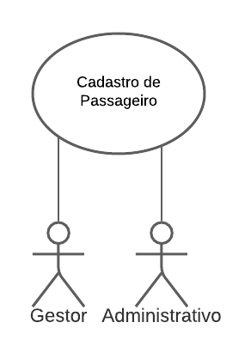

RF013 - Cadastro de Passageiro

Descrição: O sistema deverá permitir efetuar o cadastro de passageiros, representados por pessoas físicas, para posteriormente serem vinculados em um contrato de viagem. Não permitir que seja cadastrado mais de um CPF igual.

Campos:

* Nome (Obrigatório)
* Sobrenome (Obrigatório)
* CPF (Obrigatório) - Validar cálculo CPF
* RG (Obrigatório) - Indicar estado e órgão emissor
* Telefone Celular (Obrigatório)
* Indicar se telefone celular é utilizado para mensagens do whatsapp.
* Telefone Fixo
* E-mail

RF014 - Atualização de Passageiro

Descrição: O sistema deverá permitir que seja possível a atualização de todos os dados de um cadastro de passageiro, validando a regra de não permitir cadastro de CPF repetido.

Campos atualizáveis:

* Nome completo (Obrigatório)
* CPF (Obrigatório) - Validar cálculo CPF
* RG (Obrigatório) - Indicar estado e órgão emissor
* Telefone Celular (Obrigatório)
* Indicar se telefone celular é utilizado para mensagens do whatsapp.
* Telefone Fixo
* E-mail

RF015 - Listagem de Passageiros

Descrição: Ao acessar a função de cadastro de passageiro, primeiramente deverá mostrar a listagem dos passageiros que já estiverem cadastrados no sistema, com opções de filtrar por nome, sobrenome ou CPF, e a cada registro uma opção para editar os dados da pessoa.

Campos na listagem:

* CPF
* Nome
* Sobrenome
* Data Nascimento
* Ação de Edição do registro

### **RN06 - Cadastro de Pacote de Viagens - Divulgação de Viagens**

Caso de Uso:

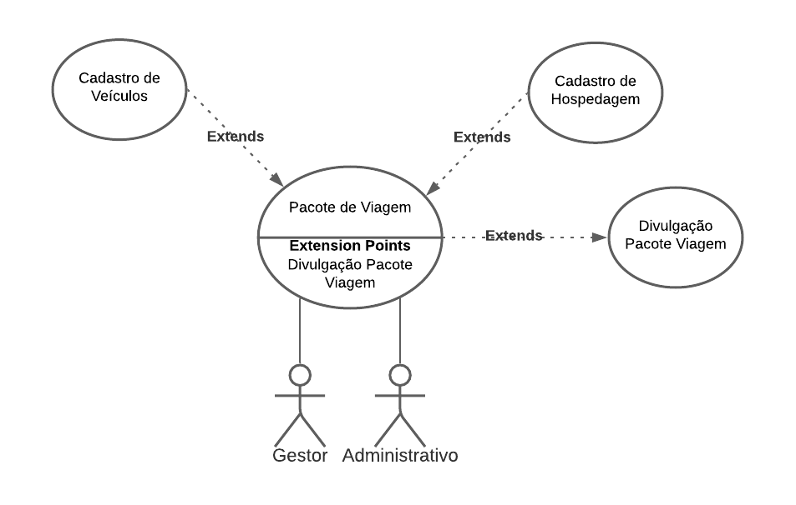

RF016 - Cadastro de Pacote de Viagem

Descrição: O sistema deverá permitir que seja realizado o cadastro de um ou mais pacote de viagens, onde deverá constar um código identificador da viagem, gerado automaticamente, e diversas informações, descritas nos campos a seguir. No pacote poderá haver mais de uma empresa de serviço de hospedagem, onde cada empresa pode oferecer mais de um local de hospedagem (trazendo a informação e características da hospedagem para o pacote), inclusive as empresas de transporte podendo ser mais de uma em cada pacote, e para cada empresa de transporte poder ser selecionado mais de um veículo (trazer as informações e características dos veículos para o pacote). Além dessas informações, o usuário poderá informar as possíveis formas de pagamentos (modalidade de pagamento e parcelamento) para o referido pacote.

Campos:

* Código Identificador (gerado automaticamente)
* Nome da Viagem:
* Descrição da viagem:
* Preço por pessoa adulta:
* Preço por criança:
* Nome do local de destino:
* Nome do local de Origem:
* Percurso
* Forma de pagamento:
  + Modalidade:
  + Parcelamento:
* Empresa(s) de Hospedagem (pode ser mais de 1)
  + Local de Hospedagem (pode ser mais de 1)
* Empresa(s) de Transportes (pode ser mais de 1)
  + Veículos para transporte (pode ser mais de 1)
* Data de início
* Hora de início prevista
* Data de fim
* Hora de fim prevista

RF017 - Atualizar Pacote de Viagem

Descrição: O usuário do sistema poderá realizar a atualização das informações do pacote de viagem (exceto do código identificador de viagem). Porém se já houver sido realizado a emissão de um contrato para o pacote de viagem que está sendo editado, deverá emitir um aviso ao usuário, antes de salvar, que há contrato de viagens emitidos com as informações anteriores, se deseja prosseguir.

Campos atualizáveis:

* Nome da Viagem:
* Descrição da viagem:
* Preço por pessoa:
* Preço por pessoa adulta:
* Preço por criança:
* Nome do local de destino:
* Nome do local de Origem:
* Forma de pagamento:
  + Modalidade:
  + Parcelamento:
* Empresa(s) de Hospedagem (pode ser mais de 1)
  + Local de Hospedagem (pode ser mais de 1)
* Empresa(s) de Transportes (pode ser mais de 1)
  + Veículos para transporte (pode ser mais de 1)
* Data de início
* Hora de início prevista
* Data de fim
* Hora de fim prevista

RF018 - Listagem Pacote de Viagem

Descrição: Ao acessar a função de cadastro de pacote de viagem, primeiramente deverá mostrar a listagem dos pacotes que já estiverem cadastrados no sistema, ordenados por data de início, com opções de filtrar pelos campos a seguir. A cada registro uma opção para editar os dados do pacote de viagem, e outra para desativar o mesmo.

Campos da listagem e filtros:

* Código Identificador (gerado automaticamente)
* Nome da Viagem
* Nome do local de destino
* Data de início
* Data de fim

RF019 - Desativar Pacote de Viagem

Descrição: O usuário poderá ter a opção de desativar o pacote de viagem, clicando sobre uma opção que estará disponível na listagem dos pacotes. Caso desative um pacote que já tenha realizado emissão de contrato, avisar o usuário dessa informação, e perguntar se ele deseja prosseguir.

Pacotes deverão ser desativados automaticamente, ao efetuar a emissão de contrato que exceda o número de pessoas disponíveis para aquele pacote.

RF020 - Divulgar Pacote de Viagem

Descrição: Deverá permitir ao usuário, ter em processo de área de transferência, disponibilizar as características e informações do pacote de viagem, de modo que possa colar em qualquer outra aplicação, seja em um editor de texto, comunicadores de mensagens e inclusive em mídias sociais.

Campos para divulgação:

* Código Identificador (gerado automaticamente)
* Nome da Viagem:
* Descrição da viagem:
* Preço por pessoa adulta:
* Preço por criança:
* Nome do local de destino:
* Nome do local de Origem:
* Percurso
* Forma de pagamento:
  + Modalidade:
  + Parcelamento:
* Empresa(s) de Hospedagem (pode ser mais de 1)
  + Local de Hospedagem (pode ser mais de 1)
* Empresa(s) de Transportes (pode ser mais de 1)
  + Veículos para transporte (pode ser mais de 1)
* Data de início
* Hora de início prevista
* Data de fim
* Hora de fim prevista

### **RN07 - Emissão de Contrato**

Caso de uso: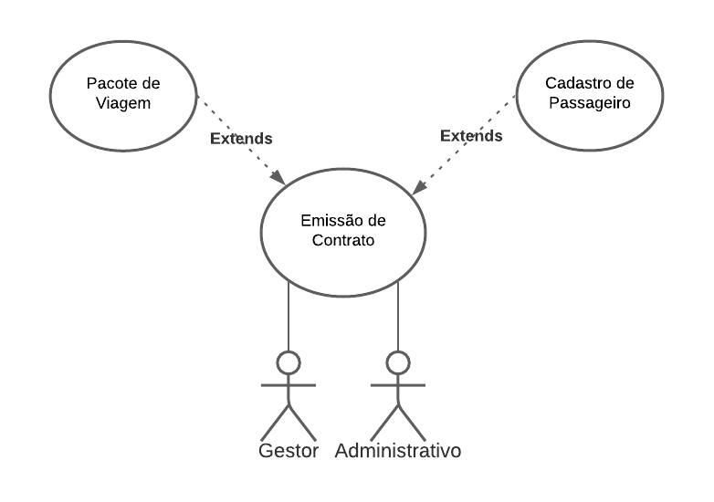

RF21 - Emitir Contrato

Descrição: O usuário poderá montar um contrato a partir dos dados de passageiros e pacote de viagens.

Campos:

Dados Contratada:

* Nome empresa
* Razão social
* Endereço
* CEP
* Município
* Estado
* Telefone Celular
* Email
* Telefone fixo

Dados Contratante:

* Nome Passageiro
* RG
* CPF
* Endereço
* CEP
* Município
* Estado
* Email
* Acompanhante
* Telefone Celular
* Telefone fixo

Dados da Viagem

* Destino
* Local de embarque
* Percurso
* Início da viagem
* Retorno da viagem
* Quantidades de passageiros
* Descrição da viagem

RF22 - Atualizar Contrato

Descrição: O usuário poderá atualizar um pacote de viagem e o mesmo deverá ser atualizado no contrato, gerando assim uma notificação de quantos contratos foram afetados com a mudança desse pacote, para que os envolvidos sejam devidamente notificados e fiquem ciente com a nova alteração no pacote.

RF23 - Desativar Contrato

Descrição: O usuário poderá desativar um contrato independente se há algum pacote ou passageiro vinculado.

RF24 - Lançar Parcelas Financeiras

Descrição: O usuário ao montar um contrato deverá selecionar uma forma de pagamento como por exemplo a vista, parcelas fixas até o embarque ou cartão de crédito caso for cartão de crédito ou parcelas fixas deverá conter o número de parcelas e o valor de cada uma das mesmas.

# Diagrama de Classes

## Apresentação

Este tópico, tem por objetivo, estar apresentando o diagrama de classes completo do sistema, para que possa visualizar as classes, seus atributos e operações do software a ser implementado.

Obs.: As operações ainda serão implementadas no diagrama e atualizadas.

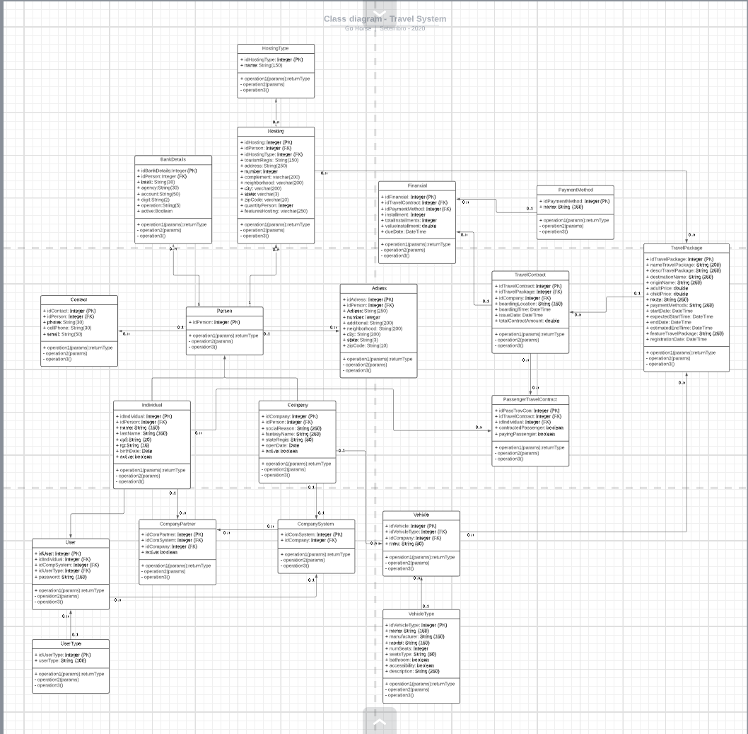

# Diagrama de Entidade e Relacionamento

## Apresentação

Este tópico, tem por objetivo, estar apresentando o DER (diagrama de entidade e relacionamento) do banco de dados, propondo uma forma de como os dados do software devem ser armazenados.

Obs.: Durante a implementação do sistema, poderá ocorrer mudanças, e o diagrama poderá sofrer mudanças e atualizações.

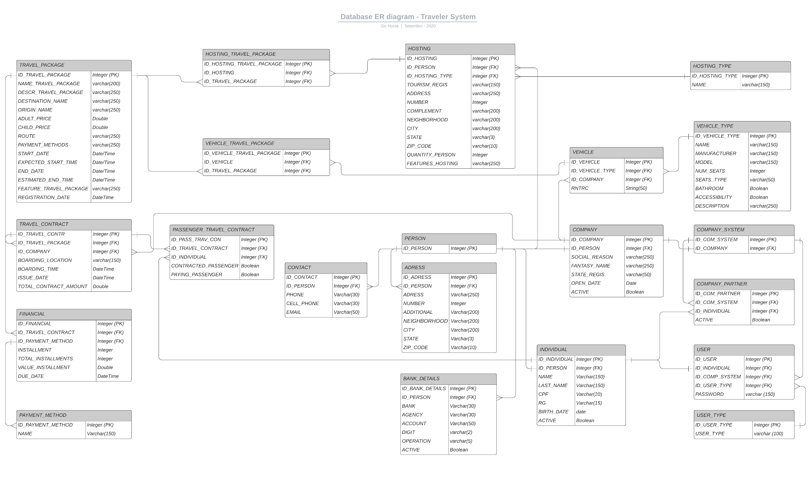

# 

# 

# Mockup das telas

## Apresentação

Este tópico, tem por objetivo, estar apresentando os mockups das telas a serem implementadas no sistema. Imagem representativas que podem sofrer alterações durante o desenvolvimento.

### **Mockup Tela de Login:**

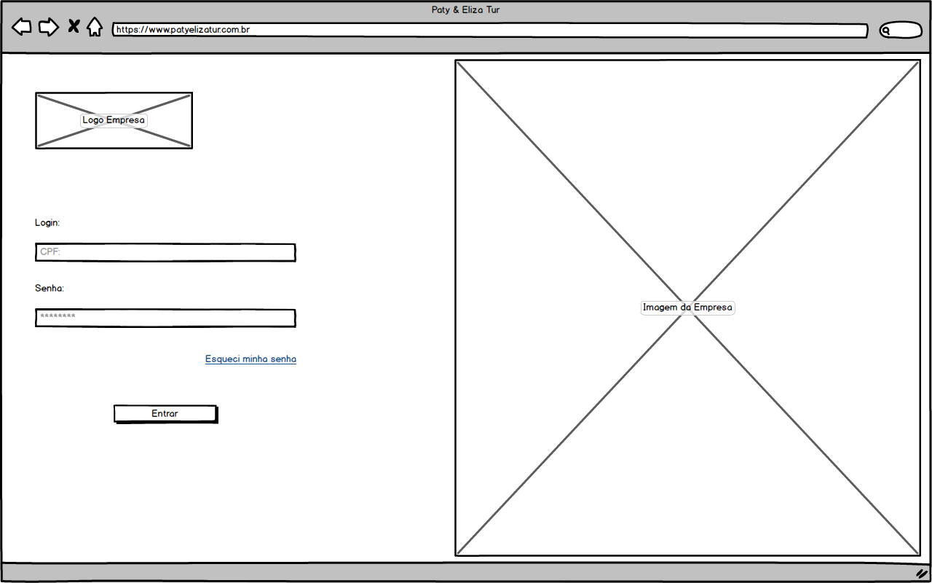

### **Mockup Tela de Início:**

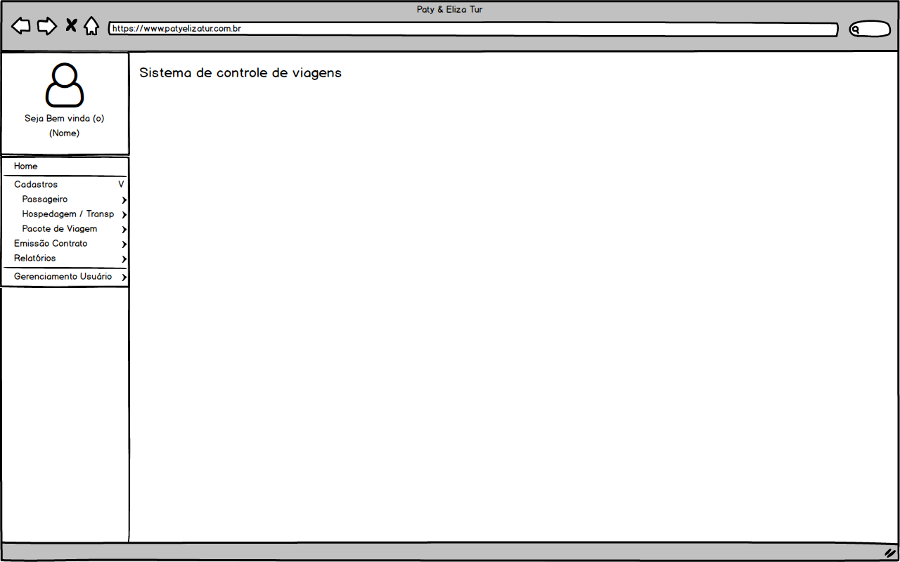

### 

### 

### 

### 

### 

### **Mockup Tela Listagem de Passageiro:**

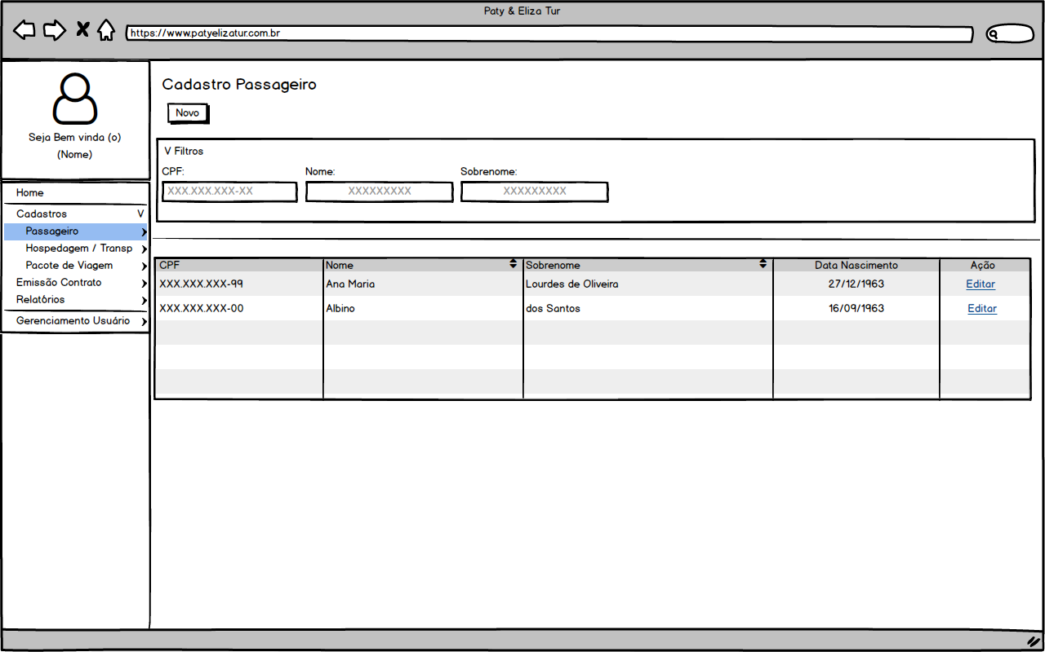

### 

### **Mockup Tela Cadastro de Passageiro:**

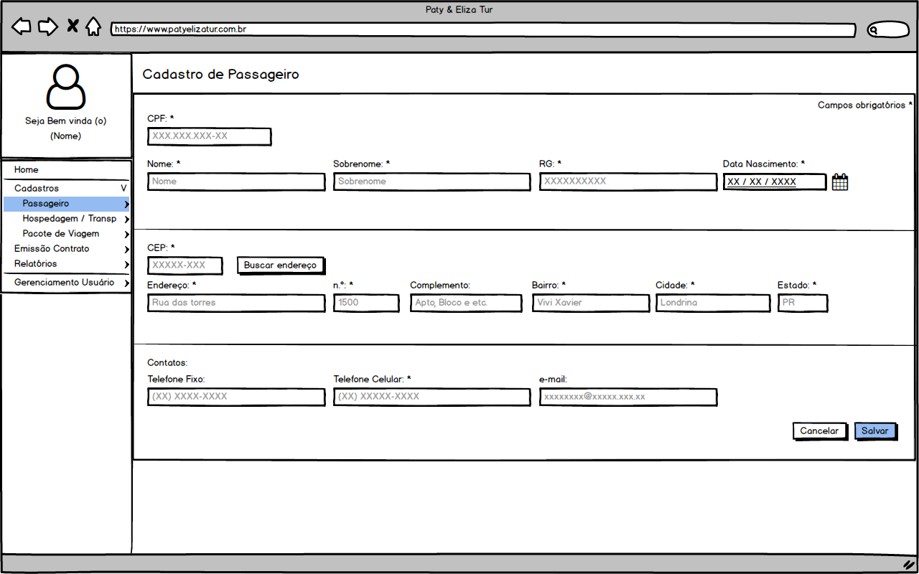

# 

### **Mockup Tela Listagem de Hospedagem / Transporte:**

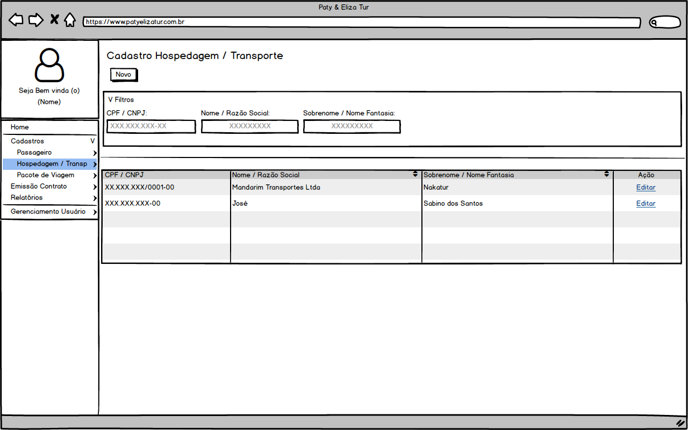

### **Mockup Tela Cadastro de Hospedagem / Transporte:**

Etapa 1:

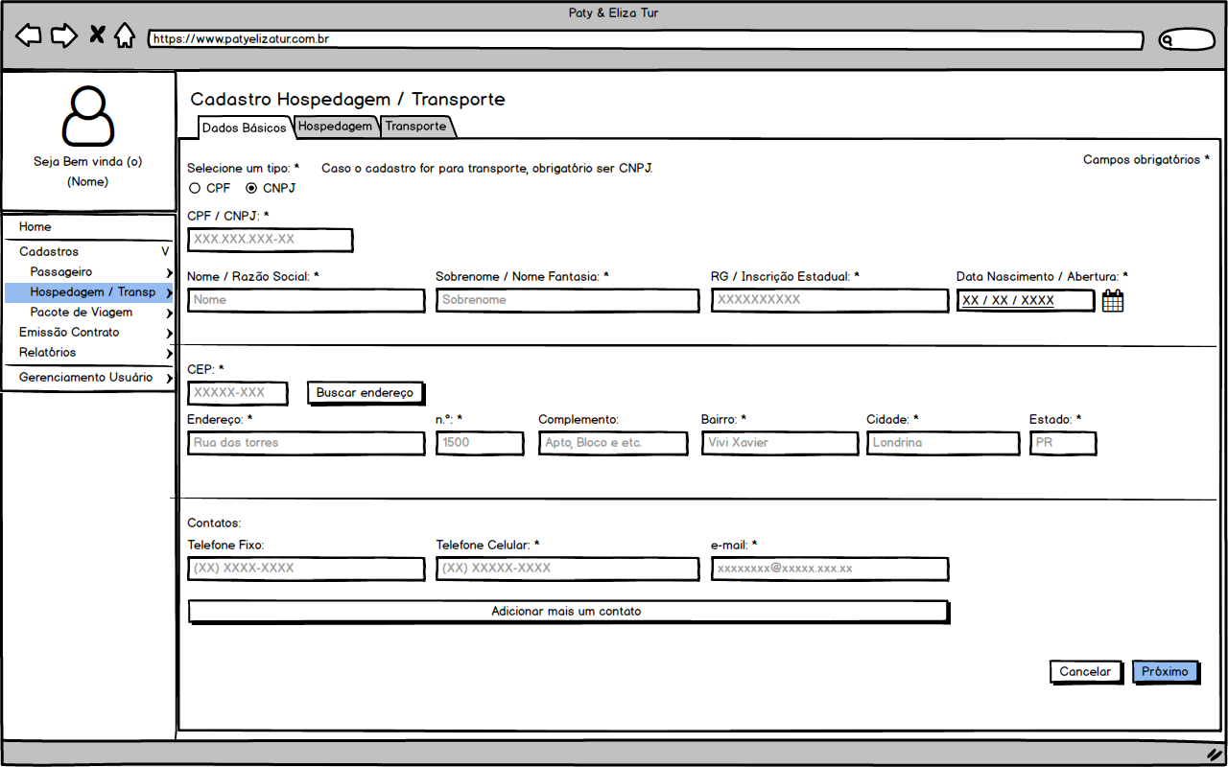

Etapa 2:

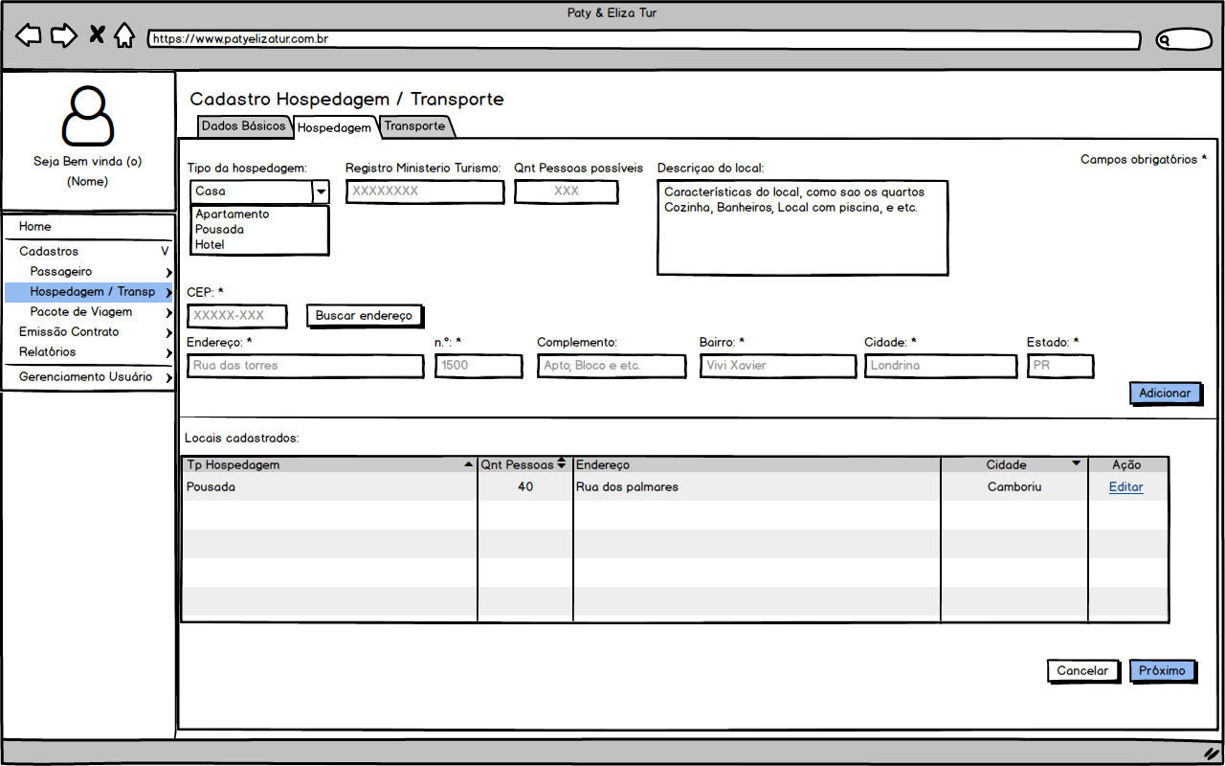

Etapa 3:

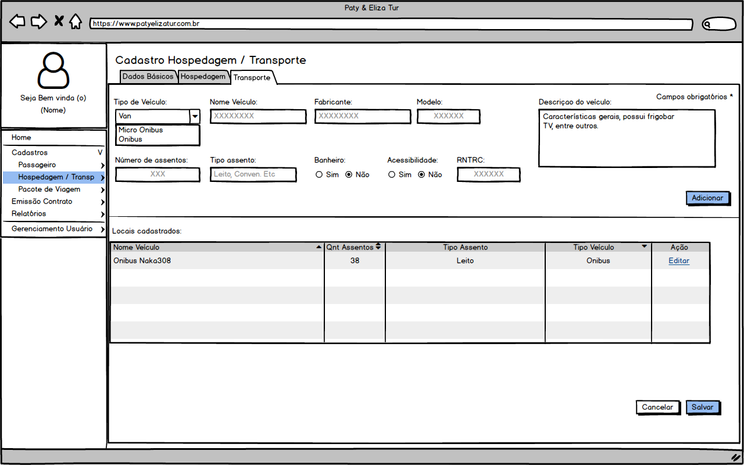

# 

# Requisitos não funcionais

### **Tecnologia Front - End:**

* React

### **Tecnologia Back - End:**

* Java 8
* SpringBoot Framework
* Spring Security
* JPA
* Hibernate
* Lombok
* Swagger

### **Banco de dados:**

* H2 Database
* PostgreSQL 12

# Links úteis do projeto:

### **Quadro Kanban com atividades:**

<https://trello.com/b/i94J5qVe/kanban-squad-patyelizatur>

### **GitHub com código e documentação:**

<https://github.com/V1ctortcs/tcc-backEnd>

# Funcionalidades do sistema a serem verificadas:

* Como usuário irá alterar a sua senha?
* Emissão de relatórios? Relatório de seguro de transporte / viagem?
* Previsão de custos do pacote de viagem - Versões futuras.
* Pacote de viagem realizado, e que a data já foi finalizada, haverá rotina para desativá-lo automaticamente? - Versões futuras.